ОДЕСЬКИЙ НАЦІОНАЛЬНИЙ МЕДИЧНИЙ УНІВЕРСИТЕТ
КАФЕДРА РОБОТИЗОВАНОЇ ТА ЕНДОСКОПІЧНОЇ ХІРУРГІЇ

МЕТОДИЧНІ РЕКОМЕНДАЦІЇ
з практичного заняття для аспірантів

Навчальна дисципліна: «хірургія»

Тема заняття “ ТРАВМЫ ГРУДИ И ОРГАНОВ ГРУДНОЙ ПОЛОСТИ “ .

Обговорено та затверджено на
методичній нараді кафедри
« 27 » серпня 2020 р.
Протокол № 1.

Зав. кафедри
д.мед.н., професор Малиновський А.В.

Одеса- 2020 р.
Тема занятия. «ТРАВМЫ ГРУДИ И ОРГАНОВ ГРУДНОЙ ПОЛОСТИ. »
Актуальность темы.
Великий хирург, анатом, педагог и общественный деятель Н.И. Пирогов назвал войну “травматической эпидемией”. Перефразируя образное определение нашего гениального предшественника, можно сказать, что ХХ столетие стало временем “травматической пандемии”. Рост травматизма во всем мире приняло катастрофические масштабы. Смертность от травм конкурирует со смертностью от онкологических и инфекционных заболеваний, уступая лишь сердечно-сосудистой патологии. Основными причинами травм в настоящее время являются военные конфликты, транспортные катастрофы и дорожно-транспортные происшествия, криминальные ситуации, нарушение техники безопасности на производстве.
Вот почему врачи любой специальности должны быть знакомы с этой патологией.
Цели занятия:
2.1. Общие цели: Ознакомиться с современным состоянием патологии и ее распространенностью.
2.2. Воспитательные цели: Ознакомиться с вкладом отечественных ученых в изучение проблемы травматизма и разработку новейших методов диагностики и лечения; уметь объяснить больному его состояние и убедить в необходимости проведения лечения /в том числе и оперативного/.
2.3. Конкретные цели:
- знать:
- анатомическое строение груди и функциональные особенности лёгких и плевры;
- общие данные о травматизме, особенности повреждений груди и их осложнения;
- клиническое течение и симптоматику повреждений грудной клетки;
- классификацию травм груди;
- общие и специальные методы обследования пострадавших;
- показания к консервативному и хирургическому лечению пострадавших;
- методы оперативного лечения;
- вопросы нетрудоспособности и инвалидности.
3.4. На основе теоретических знаний по теме:
- уметь:
1.Овладеть методикой объективного обследования пострадавших с повреждениями груди;
2.Уметь оценить тяжесть состояния;
3.Уметь оказывать первую врачебную помощь пострадавшим на месте происшествия.

3. Содержание занятия: 3.1. Структурно-логическая схема содержания занятия;
ТРАВМЫ ГРУДИ. СОЧЕТАННЫЕ ТРАВМЫ

ОБЩЕЕ ОПРЕДЕЛЕНИЕ ПАТОЛОГИИ

К Л А С С И Ф И К А Ц И Я Т Р А В М Г Р У Д И

ДИАГНОСТИКА

КЛИНИЧЕСКОЕ ТЕЧЕНИЕ

ЛЕЧЕНИЕ

ДОГОСПИТАЛЬНАЯ ПОМОЩЬ

ХИРУРГИЧЕСКОЕ

РЕАБИЛИТАЦИОННОЕ

3.2. Содержание темы “ТРАВМЫ ГРУДИ. СОЧЕТАННЫЕ ТРАВМЫ”.

Грудь – это часть туловища, верхняя граница которой проходит по вырезке рукоятки грудины, ключицам и далее - между ключично – акромиальным сочленением и остистым отростком VП - го шейного позвонка. Эта линия ограничивает верхнюю аппертуру, через которую проникают трахея и пищевод, сонные и подключичные артерии, яремные и подключичные вены, блуждающий и диафрагмальный нервы, грудной лимфатический проток. Нижняя граница груди проходит от мечевидного отростка грудины по реберным дугам до уровня остистого отростка ХII-го грудного позвонка, окаймляет нижнюю аппертуру, которая замкнута диафрагмой. Сквозь диафрагму в брюшную полость спускаются аорта и пищевод с блуждающими нервами, и проникает в средостение нижняя полая вена. Костно-мышечную основу груди составляет грудная клетка, образованная спереди грудиной, с боков и сзади – двенадцатью парами ребер, сзади – позвоночником. Мышцы грудной стенки и диафрагма приводят в движение грудную клетку и обеспечивают биомеханику внешнего дыхания. Таким образом, грудная клетка не только вмещает жизненно важные органы и осуществляет их защиту от грубых воздействий внешней среды, но представляет собой активный орган, повреждение которого нарушает функцию внешнего дыхания.
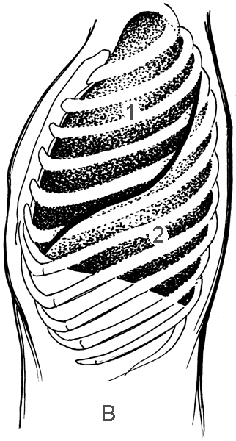
Рис.1. Скелетотопия грудной клетки.
В соответствии с современной классификацией травм груди (см. схему классификации) различают закрытые повреждения (тупые травмы) и открытые повреждения (ранения). Закрытые повреждения груди случаются в дорожно-транспортных происшествиях, при падении с высоты или травмирования тупыми предметами в криминальной ситуации, в завалах обрушившихся строений или подземных коммуникаций шахт, реже – в спорте. Решающее значение для уточнения диагноза, выбора тактики лечения и прогноза имеет повреждение внутренних органов.

Классификация травм груди по С.А.Гешелину.

ТРАВМЫ ГРУДИ
ЗАКРЫТЫЕ
ПОВРЕЖДЕНИЯ
Без повреждения внутренних органов

РАНЕНИЯ
С повреждением внутренних органов
Проникающие (сквозные и слепые)

Непроникающие
Без пневмоторакса и/или гемоторакса
Без поврежде-ния костей
С пневмотораксом и/или гемотораксом
С пневмотораксом и/или гемотораксом
Без пневмоторакса и/или гемоторакса

Без повреж-дения костей
С поврежде-нием костей
Без повреж-дения костей
С гемотораксом
Без гемоторакса
С повреждением внутренних органов
Без повреждения внутренних органов
С поврежде-нием костей
С повреждением внутренних органов
Без повреждения внутренних органов
С поврежде-нием костей
Без пневмото-ракса и/или гемоторакса
С пневмотораксом и/или гемотораксом
Без пневмоторакса и/или гемоторакса
Без пневмоторакса и/или гемоторакса, эмфиземы средостения, тампонады сердца
С пневмотораксом и/или гемотораксом
С пневмотораксом и/или гемотораксом, эмфиземой средостения, тампонадой сердца

Среди закрытых повреждений груди без нарушения целости внутренних органов различают травмы с повреждением костей (имеются в виду грудина и ребра, так как переломы позвоночника представляют самостоятельную нозологическую категорию) и без повреждения костей.
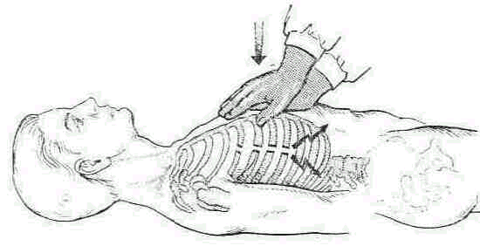

Рис.2.. Иррадиация боли при боковом переломе ребер.

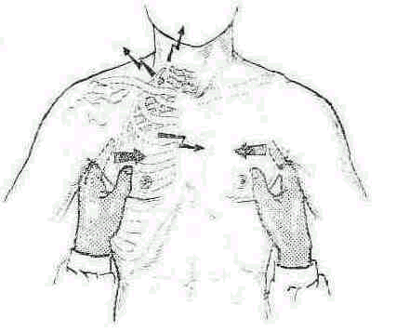
Рис 3. Боковая иррадиция боли при переломах ребер в передних и задних отделах.

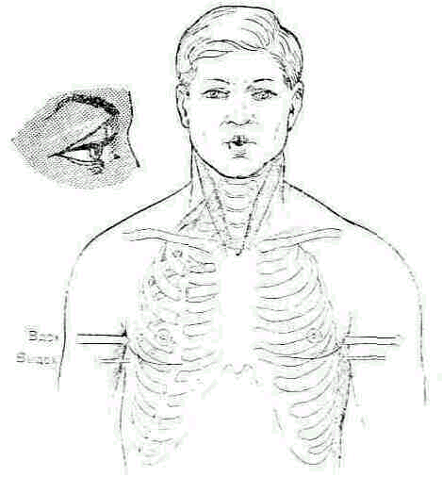
Рис.4.Парадоксальное дыхание при множественном двойном переломе ребер справа и нестабильной грудной клетке. Вследствие переломов нескольких ребер спереди и сзади часть грудной стенки не обеспечивает механическую стабильность, которая необходима для дыхания. Этот повреждённый участок западает при вдохе и выпячивается при выдохе. Для обеспечения адекватного вдоха включаются вспомогательные мышцы: грудино-ключично-сосцевидные, лестничные и трапециевидные. Плотно зажатый рот при выдохе способствует уменьшению «мертвого» пространства.

Закрытые травмы груди без повреждения внутренних органов и без переломов ребер или грудины, как правило, относятся к числу нетяжелых травм, которые не требуют специального лечения. Изредка все же встречаются пострадавшие с большими подкожными и подмышечными кровоизлияниями, которые обусловливают тяжёлое состояние пациентов без переломов или повреждений внутригрудных органов.
Закрытые повреждения груди, сопровождающиеся переломом ребер, могут привести к катастрофическим последствиям независимо от повреждения внутренних органов по двум причинам. Во-первых, множественные, в особенности двусторонние переломы ребер, приводят к грубому нарушению механизма внешнего дыхания, чреватого тяжкой гипоксией. Во-вторых, при переломе ребра (даже в случае перелома одного только ребра!) может наступить разрыв межреберной артерии и париетальной плевры с последующим развитием массивного гемоторакса и скоплением в плевральной полости более 1,5 л крови. Тупые травмы груди с повреждением внутренних органов (сердце, легкое, трахея и бронхи, магистральные сосуды) относятся к числу тяжелых, вне зависимости от состояния костного каркаса грудной клетки. Тем не менее, классификация различает закрытые травмы груди с повреждением внутренних органов, сочетающиеся или не сочетающиеся с переломами ребер или грудины. И те, и другие могут осложняться пневмотораксом и\или гемотораксом, а могут протекать и без кровоизлияния и\или скопления воздуха в плевральной полости. Пневмоторакс может возникнуть вследствии разрыва трахеи, бронха или легкого при резком повышении внутригрудного давления в момент травмы, а при переломе ребер – в результате повреждения висцеральной плевры и легочной ткани острыми краями костных отломков.
Массивный гемоторакс при тупой травме обусловлен кровотечением из разрывов легкого, магистральных кровеносных сосудов и сердца, межреберных сосудов. Пневмоторакс и гемоторакс независимы от генеза и источника поступления воздуха и крови в плевральную полость. Они существенно отягощают состояние пострадавшего и ухудшают прогноз.
Обязательным компонентом открытой травмы является рана грудной стенки. Ранения могут быть нанесены холодным и огнестрельным оружием, осколками взорвавшихся устройств, острыми и тупыми твердыми предметами. Ранения груди происходят в обстановке войны, а также в мирное время в быту и в криминальной ситуации, при массовых травмах и в несчастных случаях. Если рана грудной клетки не проникает глубже грудной фасции, и париетальная плевра остается целой, ранение квалифицируется как непроникающее. Проникающие и непроникающие ранения могут быть слепыми и сквозными. Эта группировка особенно важна при характеристике пулевых, дробовых и осколочных ранениях, так как при слепых ранениях (в отличие от сквозных) ранящий снаряд остается в теле пострадавшего, и хирург решает задачу, которая связана с показаниями и противопоказаниями к удалению инородного тела.
Ранения груди могут сопровождаться повреждением внутренних органов. При первом знакомстве с классификацией представляется парадоксальной возможность повреждения внутренних органов при непроникающих ранениях. Эта возможность реализуется в тех случаях, когда ранящий снаряд не проникает в плевральную полость, но в момент ранения приводит к сотрясению грудины, резкому повышению внутригрудного давления и разрыву внутреннего органа, чаще всего – легкого.
Это коварный вариант, обусловливающий диагностические ошибки, которые связаны с тем, что хирург, убедившись в непроникающем характере ранения, исключает повреждения внутренних органов. Антиподом повреждения внутренних органов при непроникающем ранении оказывается так называемое «счастливое» проникающее ранение, при котором внутренние органы остаются неповрежденными.
Решающее значение для диагностики, оценки тяжести состояния, тактики лечения и прогноза имеет наличие или отсутствие пневмоторакса, гемоторакса, эмфиземы и гематомы средостения, тампонады перикарда. Эти осложнения возникают при различных травмах груди. Именно они обусловливают тяжкие, иногда катастрофические нарушения дыхания и кровообращения. Организация первой помощи и программа лечения зависит от понимания сущности патофизиологических расстройств, наступающих при этих осложнениях.
Пневмоторакс - это скопление воздуха между висцеральной и париетальной плеврой (рис..5; 6).
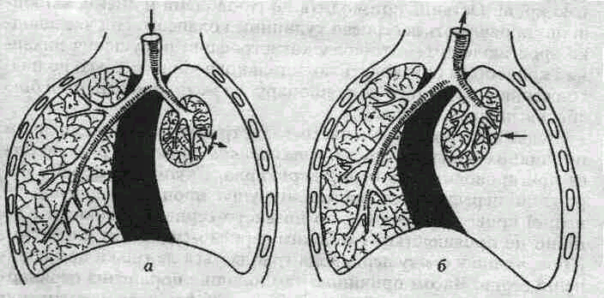

Рис. 5. Открытый пневмоторакс: Рис. 6. Напряжённый (клапанный) пневмо-
А - фаза вдоха, б - фаза выдоха. торакс: а - фаза вдоха, б - фаза выдоха.

В норме плевральная полость существует в виде плевральной щели, давление в которой ниже атмосферного. Щель замкнута и с внешней средой не сообщается. Поэтому воздух, поступающий в легкие по воздуховодным путям из внешней среды, поддерживая в альвеолах давление не ниже атмосферного, препятствует ателектазу и обеспечивает необходимое для газообмена активное состояние легких. При поступлении воздуха между листками плевры щель превращается в полость. Давление в плевральной полости становится равным атмосферному, то есть давлению в альвеолах. Начинают преобладать силы, направленные на сокращение легочной ткани. Спадаются альвеолы, наступает коллапс легкого. Это, в основном, эластическая тяга легких, стремящаяся сократить объем легочной ткани. Это поверхностное натяжение жидкости, увлажняющей изнутри бронхи и альвеолы. Поверхностное натяжение регулируется сурфактантом, который его снижает. При травмах активность сурфактанта снижается, поверхностное натяжение повышается, а сила, стремящаяся сократить объем легкого - возрастает. Наконец, кровоизлияния в легкие и воздуховодные пути, а также посттравматическая экссудация приводит к нарушению проходимости бронхов, что ускоряет развитие ателектаза. Плевральная полость на стороне пневмоторакса заполняется воздухом, легкое спадается и выключается из акта дыхания (рис.7.).

а 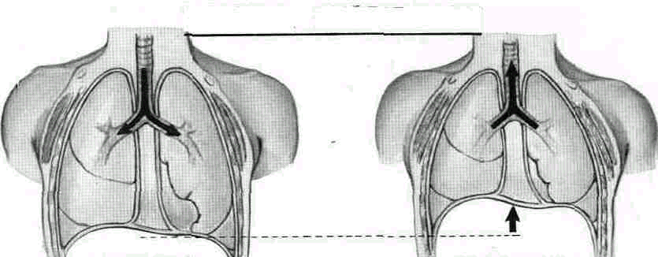

ФАЗА ВДОХА ФАЗА ВЫДОХА б 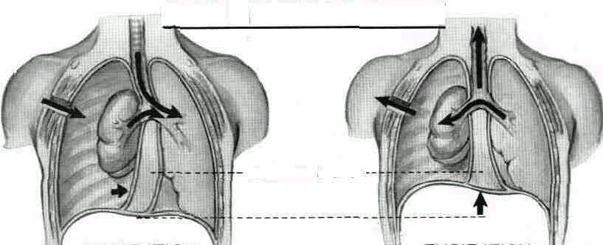

ФАЗА ВДОХА ФАЗА ВЫДОХА
в 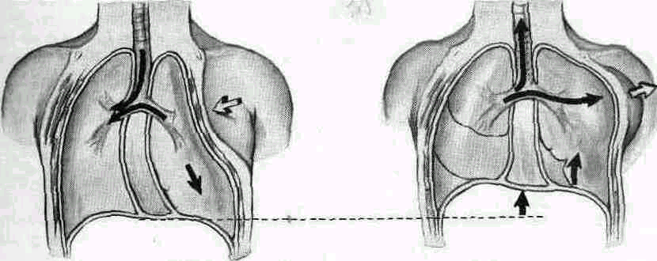
ФАЗА ВДОХА ФАЗА ВЫДОХА

Рис. 7. а- акт дыхания в норма; б-открытый пневмоторакс и флотация средостения.

в-парадоксальное движение грудной стенки при травме

Различают открытый, закрытый и клапанный пневмотораксы. При открытом пневмотораксе образовавшееся вследствии травмы сообщение плевральной полости с внешней средой сохраняется, и воздух на вдохе поступает, на выдохе выходит из плевральной полости. Сообщение плевральной полости с внешней средой осуществляется либо через рану грудной стенки, либо через дефект в легочной ткани или стенке бронха.
При закрытом пневмотораксе после поступления воздуха в плевральную полость через рану грудной стенки, дефект ткани легкого или бронха патологическая коммуникация перекрывается, и плевральная полость утрачивает связь с внешней средой. Это случается при смещении слоев грудной стенки, когда раневой канал приобретает зигзагообразный, штыкообразный контур, или при выполнении раны сгустком крови, или при смыкании и слипании стенок раневого канала. Воздух, поступивший в плевральную полость, остается в ней, однако продолжающегося воздухообмена на вдохе и выдохе уже нет.
Самый тяжелый вариант – это клапанный пневмоторакс. Особенности раневого канала (чаще всего в легочной ткани) обусловливают поступление воздуха в плевральную полость на вдохе, но не обеспечивают «стравливания» избыточного давления на выдохе. При этом варианте с каждым вдохом в плевральную полость поступает очередная порция воздуха, и давление в плевральной полости растет. Когда давление существенно превышает атмосферное, дело не ограничивается коллапсом легкого на стороне пневмоторакса, который по некоторым классификациям называется не только клапанным, но и напряженным. Высокое давление на стороне напряженного пневмоторакса приводит к смещению средостения в противоположную сторону, сдавлению противоположного легкого, деформации верхней полой вены с нарушением притока крови в правое предсердие. Тяжелые расстройства дыхания отягощаются угрожающими нарушениями кровообращения, которые при отсутствии неотложной помощи неминуемо ведут к смерти.
Гемоторакс – скопление крови в плевральной полости. Наблюдается в «чистом» виде и в сочетании с пневмотораксом (гемопневмоторакс). Наиболее частыми источниками кровотечения в плевральную полость являются межреберные и легочные сосуды (до 75 % наблюдений), а также - сердце, аорта и ее крупные ветви, внутренняя грудная артерия и сосуды перикарда. Патофизиологические сдвиги при массивом гемотораксе объемом более 1 л крови обусловлены двумя факторами: 1) сдавлением легкого кровью на стороне травмы, смещением средостения, компрессией противоположного легкого, затруднением возврата венозной крови к сердцу по полым венам, то есть теми же нарушениями, которые характерны для напряженного пневмоторакса; 2) кровопотеря приводит к гиповолемии и анемии, которые клинически проявляются сердечно – сосудистым коллапсом. При быстро нарастающем гемотораксе катастрофические нарушения дыхания и кровообращения приводят пострадавших к смерти до поступления в стационар, на месте происшествия, на поле боя или на путях эвакуации.
Серьезным, часто катастрофическим осложнением проникающих раненный груди является тампонада сердца, развивающаяся при кровоизлиянии в сумку перикарда. Скопление крови в полости перикарда препятствует диастоле, нарушает возврат венозной крови и приводит к низкому сердечному выбросу. Клинически это проявляется глубоким сердечно-сосудистым коллапсом. Кровоизлияние в сумку перикарда происходит не только при ранении сердца. Иногда причиной тампонады оказывается ранение перикардиально-диафрагмальной артерии. Катастрофа может наступить при скоплении в полости перикарда всего лишь 150-200 мл крови. С наступлением тампонады возникает непосредственная угроза остановки сердца, и отсчет времени ведется по минутам. Задержка с оказанием неотложной помощи означает неминуемую смерть.
Тяжелые нарушения дыхания развиваются при множественном переломе ребер. Так называемые двойные переломы четырех – пяти и более ребер, чаще всего по лопаточной или задней подмышечной и средней ключичной линиям. Это приводят к тому, что ограниченная переломами значительная часть грудной стенки как бы повисает на разорванных мышцах и начинает парадоксально флотировать. На вдохе флотирующий участок втягивается в грудную клетку, уменьшая ее объем, на выдохе он выпячивается. Таким образом, флотация нивелирует ритмичное увеличение и уменьшение объема грудной клетки на вдохе и выдохе, и потерявшая жесткость грудная клетка прекращает выполнять функцию «мехов». Внешнее дыхание становится неадекватным, а при двусторонних множественных переломах наступает асфиксия, которая при отсутствии неотложных мероприятий, направленных на преодоление парадоксальной флотации и обеспечение искусственной вентиляции, предопределяет смертельный исход.
Диагностика травм груди направлена, прежде всего, на определение патогенеза расстройств дыхания и кровообращения, выявление угрожающих жизни осложнений (пневмоторакс, гемоторакс, тампонада сердца, парадоксальная флотация грудной стенки), уточнение состояния внутренних органов. Врач должен оценить общее состояние пострадавшего. Если общее состояние удовлетворительное, сознание ясное, больной спокоен, одышки и цианоза нет, пульс и артериальное давление близки к норме, повреждения внутренних органов и жизненно опасные осложнения вероятнее всего можно исключить. Благополучное общее состояние свидетельствует в том, что закрытое повреждение, по-видимому, ограничилось ушибом грудной стенки без массивного кровоизлияния в мягкие ткани или произошел перелом одного или двух ребер, не осложнившийся пневмотораксом или гемотораксом. У пострадавших с ранением груди удовлетворительное состояние позволяет предположить непроникающий характер раны, а в случае проникающего ранения - отсутствие пневмоторакса, гемоторакса и повреждения внутренних органов. Естественно, эти предположения следует подтвердить данными перкуссии, аускультации, рентгеноскопии или рентгенографии грудной клетки (рис. 8 .)
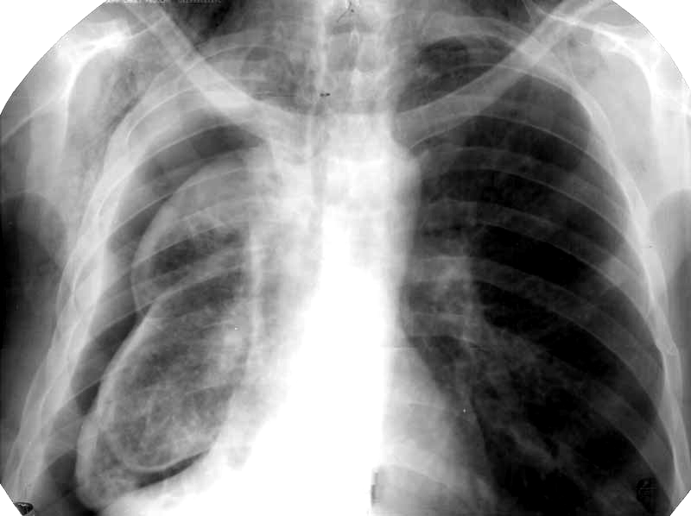
Рис. 8. Рентгенограмма грудной клетки. Правосторонний пневмоторакс.

Если больной с открытой или закрытой травмой груди поступает в тяжелом состоянии, которое чаще всего проявляется беспокойством, эйфорией, одышкой, цианозом, тахикардией, артериальной гипотонией, задачей диагностики становится выявление причин, которые обусловили нарушения дыхания и гемодинамики.
Флотация грудной стенки определяется визуально, иногда сопровождается крепитацией или щелканьем трущихся костных отломков. Рентгенография грудной клетки лишь уточняет число сломанных ребер, локализацию переломов и характер смещения костных отломков.
Открытый пневмоторакс, который поддерживается сообщением плевральной полости с внешней средой через раневой канал в грудной стенке, диагностируется также без применения инструментальных и лучевых методов исследования на основании лишь одного осмотра: на вдохе в рану с шипением всасывается воздух, на выдохе воздух выходит, вспенивая кровь, образуя пузыри. Рентгенологическое исследование уточняет объем пневмоторакса и степень коллапса легкого.
Закрытый пневмоторакс диагностируется на основании коробочного перкуторного тона, отсутствия дыхательных шумов и рентгенологической картины.
Клапанный (напряженный) пневмоторакс определяется при катастрофических нарушениях дыхания и кровообращения по перкуторным и аускультативным данным и результатам рентгенологического исследования (легкое в виде комочка у края средостения, средостение смещено в противоположную сторону). Уточняющая диагностика при любом виде пневмоторакса может быть осуществлена с помощью торакоскопии, которая представляет ценную информацию о ранении легкого и\или бронхов, наличии спаек между плеврами, объеме пневмоторакса и степени коллапса легкого, возможности консервативного или необходимости хирургического лечения.
Массивный гемоторакс кроме дыхательных и циркуляторных нарушений, характерных для пневмоторакса, отличается признаками острой потери крови – бледностью кожных покровов и слизистых, частым малым пульсом, катастрофическим падением артериального давления, состоянием прострации. При перкуссии грудной клетки на стороне гемоторакса определяется бедренная тупость, при аускультации отсутствуют дыхательные шумы, не определяется голосовое дрожание. На рентгенограмме грудной клетки гемоторакс представляет собой плотную тень, которая экранирует рисунок легочной ткани. Если кровь не полностью заполняет гемиторакс, на рентгенограмме может сохраниться рисунок легочной ткани в области верхних сегментов или в области сращений между висцеральной и париетальной плеврой, куда кровь не проникает. Если гемоторакс сочетается с поступлением воздуха в плевральную полость (гемопневмоторакс), на границе между кровью и газом четко определяется горизонтальный уровень жидкости.
Исключительное значение имеет диагностическая плевральная пункция (торакоцентез), которая подтверждает наличие кровоизлияния в плевральную полость, ориентирует врача в объёме кровопотери и даёт ответ на вопрос, остановилось ли кровотечение предопределяющий тактику лечения. Пункция выполняется в седьмом-восьмом межреберье по средней или задней подмышечной линии по верхнему краю ребра. Прокол по нижнему краю опасен из-за повреждения межреберных сосудов. Процедуру следует проводить по способу С.И.Спасокукоцкого, который исключает возможность всасывания воздуха в плевральную полость (между павильоном иглы и «канюлей» шприца должна быть трубка, которая перекрывается в момент разъединения иглы и шприца и опорожнения шприца). Если по мере опорожнения гемоторакса кровь становится более светлой, алой, можно предположить, что кровотечение продолжается, и в полость плевры поступает артериальная кровь. Однако более точным критерием служит проба Ревилуа-Грегуара /Петрова-Эфендиева/, которая основана на том, что кровь, поступившая в плевральную полость, дефибринируется и лишается способности к свертыванию. Поэтому, если 5-10 мл крови, извлеченные из плевральной полости и помещенные в пробирку, не свертывается в течение 25-30 мин., можно заключить, что кровь подверглась фибринолизу, и продолжающегося кровотечения нет. Если же кровь свертывается, следовательно, в плевральную полость поступают свежие, содержащие фибриноген порции крови, то есть кровотечение продолжается. Продолжающееся кровотечение является абсолютным показанием к торакотомии. Есть ещё один вариант, являющийся веским показанием к торакотомии при явном гемотораксе: кровь получить не удается. Это свидетельствует о том, что кровь свернулась в плевральной полости /свернувшийся гемоторакс/. Единственной возможностью опорожнения свернувшегося гемоторакса является торактомия.
Тяжелейшим осложнением ранений груди является кровоизлияние в полость перикарда (гемоперикард), приводящее к тампонаде сердца. Клинически тампонада сердца проявляется угрожающе тяжелым общим состоянием, прострацией, цианозом, отсутствием пульса на магистральных сосудах, падением артериального давления до показателей, близких к «0». При аускультации тоны сердца почти не прослушиваются, иногда определяется шум плеска в проекции перикарда. При рентгенологическом исследовании грудной клетки определяется расширение границ и сглаженность «талии» сердца. Решающее значение для окончательного диагноза гемоперикарда с тампонадой сердца имеет пункция перикарда, которая выполняется либо в промежутке между мечевидным отростком грудины и левой реберной дугой, либо в 5-ом межреберье слева по парастернальной линии. Пункция перикарда – это завершающий этап диагностики и одновременно важнейшая лечебная процедура. Освобождение полости перикарда восстанавливает возможность диастолы и создает предпосылки для эффективной работы сердца. Следует учитывать, что ликвидация тампонады и восстановление деятельности сердца может привести к повторному кровоизлиянию, поэтому тампонада сердца является абсолютным показанием к неотложной торакотомии с ревизией полости перикарда и устранением источника кровотечения.
Обычно возможность тампонады сердца предполагают тогда, когда рана находится вблизи проекции сердца на переднюю грудную стенку. Однако при огнестрельных ранениях и повреждениях груди холодным оружием ранение может находиться на передней брюшной стенке, в поясничной области, на спине. В этих случаях раневой канал проходит через органы грудной клетки и/или живота, обусловливая сочетанный характер травмы.
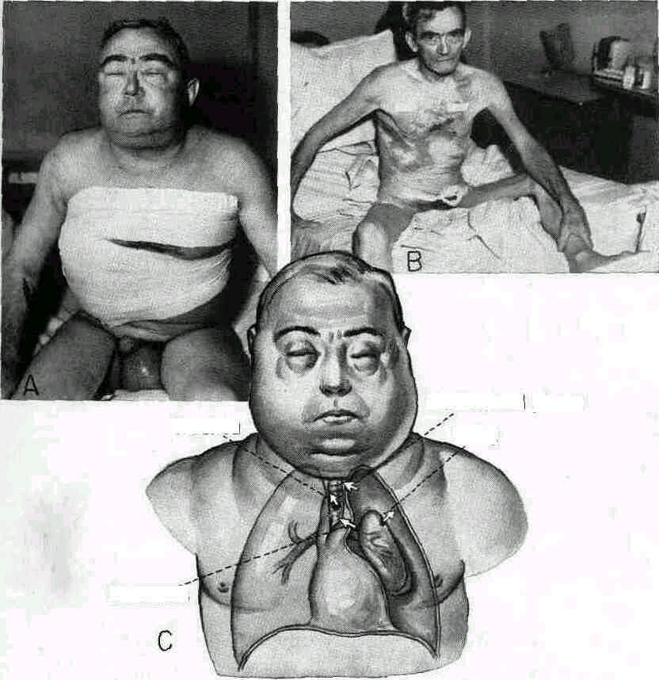
Важное место в семиотике травм груди занимает эмфизема (подкожная, межфасциальная, медиастинальная) (рис. 9.). Самым частым вариантом является подкожная и межфасциальная эмфизема грудной стенки, когда воздух распространяется из области раны или перелома ребра в центробежных направлениях. Вздутие тканей и характерная для эмфиземы крепитация газа достигает шеи и головы, живота, поясницы и ребер. Такая эмфизема обычно оказывается достоверным признаком одного из видов пневмоторакса, при котором воздух перекачивается из плевральной полости через раневой канал в межфасциальную и подкожную клетчатку.

Рис. 9. Подкожная эмфизема. Она может быть следствием пневмоторакса при разрыве трахеи, бронха, или пищевода; часто она сопровождается разрывом медиастинальной плевры.
- больной с травмой грудной клетки и подкожной эмфиземой, которая распространяется от головы до ног.
- тот же больной 10 дней спустя.
- травмы, которые могут вызвать
медиастинальную эмфизему.

Эмфизема средостения, как правило, выявляется по распространению воздуха в межфасциальных слоях шеи, в которые воздух проникает из средостения через верхнюю апертуру грудной клетки. Диагноз подтверждается рентгенограммой грудной клетки, на которой четко определяется пневмомедиастинум. Эмфизема средостения при травме груди свидетельствует о повреждении полого органа (бронха, трахеи, пищевода), которое может случиться как при тупой травме, так и при ранении. Свидетельствуя о серьезных осложнениях травмы груди или повреждении воздухоносного внутригрудного органа, эмфизема тканей средостения или грудной стенки сама по себе не представляет опасности. Известно, что пневморетроперитонеум и пневмомедиастинум целенаправленно применяют с диагностической целью для рентгенологического контрастирования органов.
Редким, но очень тяжелым осложнением травм груди является синдром нарушения оттока крови по верхней полой вене. Этот синдром характерен для новообразований средостения и встречается при сдавлении верхней полой вены конгломератами лимфоузлов при лимфогранулематозе, лимфосаркоме, метастазах рака. Однако он встречается и при травмах, которые сопровождаются смещением средостения напряженным пневмотораксом, массивным гемотораксом, сдавлением верхней полой вены гематомой, на фоне грубой деформации грудной клетки в связи с переломом грудины и верхних ребер. Синдром нарушения кровооттока по верхней полой вене проявляется цианозом головы, шеи, верхних конечностей и верхней трети груди, напряжением вен шеи, лица, верхних конечностей, увеличением объема и изменением контуров головы (она приобретает форму шара), шеи, верхних конечностей.
Лечение повреждений груди направлено на предупреждение и преодоление жизненно опасных осложнений и восстановление поврежденных внутренних органов.
Первая помощь на месте происшествия и на путях эвакуации при тупой травме ограничивается парентеральным введением обезболивающих средств пострадавшим без признаков сочетанного повреждения органов живота. Многие годы при переломе ребер рекомендовалось применение циркулярных давящих повязок, которые, ограничивая патологическую подвижность костных обломков, оказывают обезболивающий эффект. Однако, ограничивая увеличение объема грудной клетки на вдохе, давящие повязки ухудшают вентиляцию легких, способствуют развитию ателектазов и очагов травматической пневмонии. В настоящее время давящие повязки исключены из арсенала лечебных мероприятий при переломах ребер.
Первая помощь при проникающих ранениях груди основывается на стремлении перевести более опасный вид пневмоторакса в менее опасный. Наиболее опасный клапанный пневмоторакс следует перевести в открытый, а открытый пневмоторакс – в закрытый, исходя из этого принципа, проникающая в полость плевры рана грудной стенки должна быть, закрыта окклюзионной ватно-марлевой повязкой, которая разобщает плевральную полость с внешней средой. Открытый пневмоторакс превращается в закрытый. Если у пострадавшего образовался напряженный клапанный пневмоторакс, то необходимо снизить внутриплевральное давление, обеспечив выход избытка воздуха во внешнюю среду. Это достигается путем пункции плевральной полости толстой иглой во втором межреберье по средней ключичной линии. Игла обеспечивает постоянное сообщение плевральной полости с внешней средой, которое удерживает внутриплевральное давление на уровне атмосферного.
Лечение пневмоторакса начинается с плевральной пункции и попытки аспирации воздуха. Если у пострадавшего тотальный пневмоторакс, пункция осуществляется в V-VI межреберье по средней подмышечной линии. Если пневмоторакс парциальный, место пункции контролируется рентгенологическим исследованием. В процессе отсасывания воздуха врач получает информацию о возможности добиться отрицательного давления в плевральной полости. О давлении в плевральной полости можно судить либо по показателям манометра, если аспирация выполняется с помощью аппарата, либо по сопротивлению поршню шприца. Добившись отрицательного давления, необходимо провести рентгенологический контроль и выяснить, удалось ли расправить легкое. Если легкое расправилось, и газа между листками плевры нет, то можно ограничиться пункцией и через 24 часа повторить рентгенологический контроль. Если на вторые сутки воздух не накопился, легкое повторно не коллабировало, задачу лечения пневмоторакса можно считать решенной. Однако это случается редко. Чаще одной единственной пункцией задачу решить не удается. Тогда, если в процессе аспирации воздуха отрицательное давление в плевральной полости не удерживается, и легкое не расправляется, приходиться установить подводный дренаж по Бюлау (рис. 10),

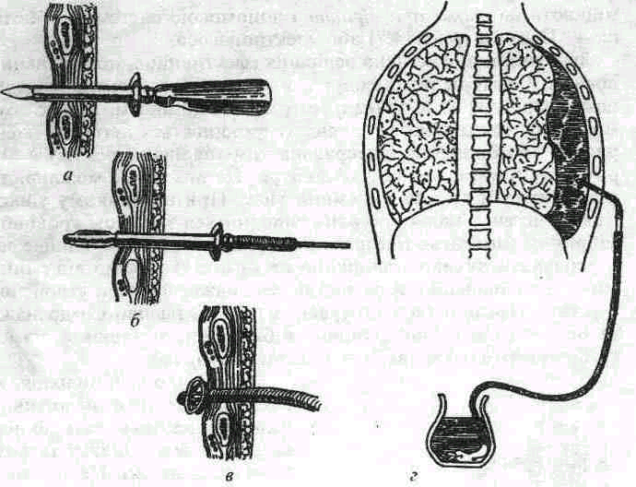
Рис. 10. Дренирование по Бюлау: а-введен троакар; б-введена дренажная трубка; в - троакар извлечён; г-дренаж в действии.

который стравливает избыток газа и способствует расправлению воздуха. Если в течение суток работы дренажа Бюлау легкое расправляется и воздушный «пузырь» между листками плевры исчезает, дренаж извлекается. Если же пневмоторакс сохраняется, пассивный дренаж Бюлау заменяется активной аспирацией с помощью системы Субботина-Пертеса (рис. 11) или электронасоса. Понятно, что активная аспирация эффективней пассивного дренажа.
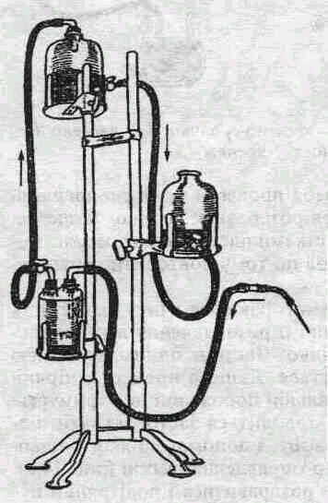 Рис. 11. Система Субботина-Пертеса.
Возникает вопрос: почему не рекомендуется применение активного дренажа в первые же сутки? Дело в том, что если пневмоторакс обусловлен повреждением легкого, образуется легочно-плевральная или бронхиоло-плевральная коммуникация, через которую в полость плевры поступает воздух, исключающий возможность создать стойкое отрицательное давление. Если повреждение легкого невелико, есть надежда, что рана выполнится свертком крови или фибрином и легочно-плевральный свищ закроется. Раннее применение активной аспирации перечеркивает эту возможность, так как отрицательное давление в плевральной полости препятствует фиксации образующихся свертков. Последовательное применение пункции, пассивного дренажа по Бюлау и активной аспирации позволяет в большинстве случаев справиться с посттравматическим пневмотораксом.
Однако иногда ни пункция, ни пассивный дренаж, ни активная аспирация не приводят к ликвидации пневмоторакса и расправлению легкого. Это свидетельствует о наличии широкого легочно-плеврального или бронхоплеврального свища и служит веским показанием к торакотомии. Объем операции зависит от характера повреждения. В оптимальном варианте – это швы на рану легкого или бронха. При больших разрывах легкого и\или повреждениях мелких бронхов с образованием секвестров и необратимых ателектазов выполняются атипичные или анатомические (сегментэктомия, лобэктомия) резекции легкого. В какие сроки при неустраненном пневмотораксе следует ставить показания к торакотомии? Строго регламентирующих установок не может быть. Следует учитывать не только показания, но и противопоказания, связанные с сочетанными повреждениями головы, скелета, живота. Однако если веских противопоказаний нет, а попытки ликвидировать пневмоторакс и расправить легкое в течение 2-3 суток оказываются бесплодными, медлить с торакотомией не следует. Природа не любит пустот! В плевральной полости начинает скапливаться экссудат, пневмоторакс переходит в пневмоплеврит, который осложняется эмпиемой плевры, и шансы на благоприятный исход падают. Следует стремиться к тому, чтобы легкое расправилось, и пневмоторакс был ликвидирован в течение 3-5 суток. И если это не удается с помощью пункций и дренирования, больного необходимо оперировать.
Лечение пневмоторакса также начинают с пункции и аспирации крови. Плевральную полость необходимо освободить от излившейся крови и возместить кровопотерю. Обе задачи успешно решаются реинфузией крови. Традиционная методика реинфузии предполагает фильтрование аспирированной из плевральной полости крови через 8 слоев марли, стабилизацию ее в сосуде с раствором лимоннокислого натрия или с гепарином и последующую инфузию в вену пострадавшего. Реинфузия обладает рядом преимуществ перед переливанием консервированной донорской крови: 1) исключаются посттрансфузионные осложнения, связанные с конфликтом между кровью донора и реципиента, а также несовместимостью крови различных доноров; 2) отпадает необходимость в определении групповой и резус-принадлежности, в проведении прямой, тепловой и биологической проб; 3) исключается возможность заражения реципиента гепатитом и вирусом иммунодефицита человека; 4) не происходит сенсибилизация реципиента антигенами донора; 5) отпадает опасность синдрома массивной гомологичной гемотрансфузии; 6) переливается свежая кровь без изменений, наступающих в процессе хранения и транспортировки.
Однако традиционная техника реинфузии имеет свои недостатки: 1) извлечение крови, ее фильтрование, сбор в сосуд с цитратом и обратная инфузия могут быть выполнены только в условиях стационарной операционной, в то время как массивный гемоторакс диктует неотложность реинфузии на догоспитальном этапе; 2) инфузия крови, стабилизированной цитратом или гепаринином, может вызвать цитратную интоксикацию или нарушение свертывания крови реципиента; 3) «открытые» этапы реинфузии (фильтрование через марлю, сливание в сосуд со стабилизатором) не отвечают современным требованиям к технологии заготовки и переливания крови.
Мы предложили способ реинфузии крови при массивном гемотораксе, который сохраняет достоинства обратного переливания перед трансфузией консервированных препаратов, но лишен недостатков традиционного способа (рис. 12).
Необходимы 2 иглы, система для переливания крови, тройник, 20 граммовый шприц и кровоостанавливающий зажим. Принципиальная схема, предложенного нами способа, представлена на рис..13.5. Последовательность действий такова: 1) монтаж системы и заполнение ее 0,85% раствором хлористого натрия или 5% раствором глюкозы; 2) пункция полости плевры (кровоостанавливающий зажим перекрывает трубку, которая ведет к вене); 3) пункция вены (система при этом превращается в наружный шунт между плевральной полостью и веной); 4) оттягивание поршня шприца (фаза извлечения крови); 5) перекладывание зажима на трубку, по которой кровь извлекается из плевральной полости; 6) проталкивание поршня шприца (фаза вливания крови); 7) перекладывание зажима на трубку, которая ведет к вене. Затем весь цикл от пункта 4 до пункта 7 многократно повторяется. Прямая реинфузия крови при помощи временного наружного шунта может применяться по жизненным показаниям на догоспитальном этапе, что уменьшит число погибших во время транспортировки до поступления на этапы стационарной хирургической помощи.
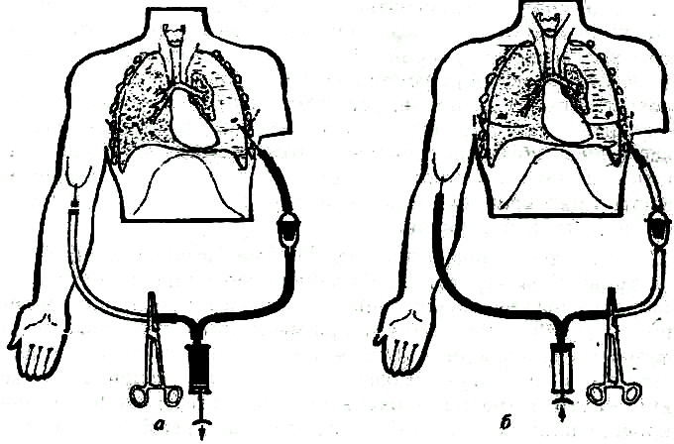
Рис.12. Прямая реинфузия крови при массивном гемотораксе с помощью временного экстракорпорального плевровенозного шунта (по С.А.Гешелину).
Реинфузия крови решает задачу лечения массивного гемоторакса у пострадавших с остановившимся кровотечением. Если же выясняется, что кровотечение продолжается (поступление порций алой крови после аспирации темной крови в объеме, ориентировочно соответствующем гемотораксу, результаты пробы Ревилуа-Грегуара) следует предпринять неотложную торакотомию. Целью операции является окончательная остановка кровотечения, источником которого может оказаться сердце, легкие, магистральные сосуды и их ветви, сосуды грудной стенки и перикарда.
Иногда у пострадавших с четкими клиническими и рентгенологическими признаками гемоторакса аспирация крови не удается. Пункция оказывается «сухой» либо в шприц поступает скудное количество экссудата. Это бывает в тех случаях, когда компоненты свертывающей системы доминируют над компонентами антисвертывающей, фибринолиз не наступает и кровь свертывается. «Свернувшийся гемоторакс» является показанием к торакотомии, целью, которой является удаление свертков крови, опорожнение плевральной полости, освобождение висцеральной плевры от пластов фибрина и обязательное расправление легкого. Промедление с расправлением легкого приводит к тому, что фибрин на поверхности висцеральной плевры организуется, плевра превращается в грубую, неэластичную рубцовую ткань, которая исключает возможность расправления легкого. Отрицательное давление в плевральной полости и повышенное давление в дыхательных путях при форсированном вдохе во время искусственной вентиляции легких не преодолевает сопротивления ригидной легочной плевры. Длительное существование остаточной полости поставит перед торакотомией значительно более сложную задачу освобождения легкого «из рубцового плена». Эта задача решается путем декортикации легкого – непростой и травматичной операции.
Лечение множественного перелома ребер направлено, в первую очередь, на преодоление дыхательной недостаточности, которая представляет непосредственную угрозу жизни пострадавшего. В патогенезе дыхательной недостаточности участвуют следующие факторы: 1) парадоксальная флотация ограниченного переломами участка грудной стенки; 2) обструкция трахеобронхиального дерева, нарушающая вентиляцию и приводящая к развитию ателектазов; 3) недостаточность сурфактанта, приводящая к повышению поверхностного натяжения в альвеолах, повышению экссудации в альвеолы интерстициальной жидкости и развитию «влажного легкого»; 4) циркуляторные нарушения, которые поддерживаются болевым синдромом.
Устранение парадоксальной флотации грудной стенки осуществляется вытяжением флотирующего участка за ребра. Для этого позади двух-трех ребер проводится металлическая проволока или толстая синтетическая нить, к которой подвешивается переброшенный через блок груз. Тяга 1-2 кг оказывается достаточной для стабилизации патологически подвижного участка и прекращения флотации. Повышенная экссудация, кровоизлияния, нарушение дренажной функции дыхательных путей, потеря способности к эффективному кашлевому толчку приводит к обтурации трахеобронхиального дерева на разных уровнях. Освобождение дыхательных путей и восстановление их проходимости осуществляется с помощью отсасывания сгустков крови и вязкой мокроты в процессе лечебной трахеобронхоскопии. Для снятия бронхоспазма назначаются бронхолитики (эфедрин, эуфиллин, кортикостероидные гормоны), а для разжижения мокроты в дыхательные пути вводятся щелочи и протеиназы (бикарбонат натрия, трипсин, хемоксин и др.).
Одного только устранения парадоксальной флотации и освобождения дыхательных путей недостаточно для обеспечения адекватной вентиляции. Поэтому в первые 24-48 часов адекватное внешнее дыхание обеспечивается с помощью искусственной или вспомогательной вентиляции, которая осуществляется через оро-трахеальную интубационную трубку. Если через двое суток восстанавливается адекватное спонтанное дыхание, то интубационную трубку извлекают. При необходимости медикаменты в трахею и бронхи вводятся через микротрахеостому, в качестве которой используется полихлорвиниловая трубка для катетеризации подключичной вены. Если же через двое суток спонтанное дыхание остается неадекватным, выполняется трахеостомия, и вспомогательная или искусственная вентиляция осуществляется через трахеостомическую трубку. Больным с травмами грудной клетки показано дыхание (спонтанное или вспомогательное) газовой смесью с повышенным содержанием кислорода. С восстановлением спонтанного дыхания назначаются сеансы гипербарической оксигениции.
Ранение сердца, более того - одно лишь подозрение на ранение сердца является показанием к неотложной операции независимо от общего состояния раненого. Если состояние пострадавшего катастрофически тяжелое, то нет оснований рассчитывать на его улучшение в процессе предоперационной подготовки. Единственно необходимое мероприятие – это пункция и опорожнение полости перикарда при тампонаде. Однако выполнение перикардоцентеза не должно оттягивать начало операции. Одновременно с аспирацией крови должна проводиться подготовка к торакотомии или сама торакотомия, т.к. с ликвидацией тампонады восстанавливается эффективная сердечная деятельность, и возобновляется кровотечение. Если состояние раненого относительно благополучное, то медлить нельзя, потому что в любой момент сгусток крови, выполнивший рану миокарда, может быть выбит очередным выбросом, и кровотечение приведет к тампонаде.
Доступ к сердцу осуществляется путем левосторонней торакотомии в пятом межреберье. Широко вскрывается перикард. Проводится ревизия, и на рану сердца накладываются швы. Надо быть очень внимательным к топографии венечных сосудов. Неосторожное лигирование венечной артерии чревато инфарктом миокарда, который существенно ухудшает прогноз. Если наступает остановка сердца, необходимо выполнить открытый массаж, ввести в сердечную мышцу адреналин и продолжить манипуляции после восстановления сердечной деятельности. После ушивания раны на передней поверхности сердца следует выполнить ревизию задней поверхности. Игнорирование этого требования приводит к грубой тактической ошибке. Оставшаяся незамеченной рана задней поверхности проявляет себя катастрофическим кровотечением в раннем послеоперационном периоде. Края рассеченного перикарда не следует зашивать наглухо. Их можно свести двумя ситуационными швами, а полость перикарда дренировать. При достаточно широком сообщении полости перикарда с полостью плевры можно ограничиться дренированием плевральной полости. Тогда скапливающийся в полости перикарда экссудат будет свободно вытекать в плевральную полость, и дренироваться наружу. Глухой шов перикарда может привести к тому, что скапливающийся в сердечной сумке экссудат вызовет тампонаду сердца.
Лечение повреждений органов средостения относится к одной из самых трудных и прогностически тяжелых глав клинической хирургии. Это обусловлено топографией пищевода, трахеи и бронхов, непосредственно граничащих с сердцем, аортой, полыми венами, блуждающими нервами, грудным лимфатическим протоком, частотой сочетанных травм с повреждением магистральных кровеносных сосудов и их ветвей, техническими трудностями хирургических доступов к средостению, отсутствием безопасных и эффективных способов рационального дренирования. Следует также отметить, что повреждения пищевода происходят не только вследствие тупых травм и ранений груди. Это - перфорации пищевода инородными телами или ятрогенные повреждения, которые наносятся в процессе диагностической или лечебной эзофагоскопии.
Алгоритм хирургического лечения повреждений пищевода прост: доступ к поврежденному отделу, ушивание разрыва, раны или перфорации, дренирование средостения. Реализация этого алгоритма трудна и не всегда осуществима. Доступ к пищеводу зависит от уровня повреждения. Если разрыв или рана локализуется на уровне верхней апертуры груди, место повреждения можно экспонировать со стороны шеи. Выполняется коллотомия в проекции переднего края левой грудино-ключично-сосковой мышцы, рассекаются кожа, платизма и третья фасция, кивательная мышца и сосудисто-нервный пучок шеи смещаются в латеральном направлении, и хирург открывает параэзофагиальную клетчатку на границе шейного и верхнего грудного отделов пищевода. Ориентируясь на инфильтрацию, эмфизему, кровоизлияния, хирург тупо расслаивает клетчатку и «выходит» на место повреждения. Если повреждение находится в верхнем или среднем грудном отделе, доступ осуществляется путем правосторонней торакотомии в пятом межреберье, через правую плевральную полость. После рассечения медиастинальной плевры открывается инфицированная клетчатка средостения, в которой хирург, опять-таки, ориентируясь по косвенным признакам, выявляет разрыв пищевода. Понятно, что при этом доступе инфицируется правая плевральная полость. Но другого пути нет. При повреждении нижнего грудного отдела хирург проникает в средостение через левую плевральную полость путем левосторонней торакотомии в шестом или седьмом межреберье. Наконец, повреждения диафрагмального сегмента и брюшного отдела корригируются per laparotomiam.
Ушивание ран и разрывов пищевода выполняется послойно, прецизионно, атравматичными иглами с нерассасывающимися или медленно рассасывающимися нитями. Успех операции зависит от времени, прошедшего с момента травмы. Желательно, чтобы швы были наложены в течение первых двух-трех часов. Через 6 часов и более, в условиях развившегося медиастинита шансы на надежность швов невелики. Особое внимание следует уделить герметизации и адаптации краев слизистой. Это наиболее прочный слой. Мышцы, лишенные серозного покрова, легко прорезываются и разволокняются нитями. Линию швов желательно укрепить лоскутами медиастинальной плевры или – в нижнем грудном и брюшном отделах – лоскутом диафрагмы по Петровскому. Нижние отделы пищевода можно окутать «муфтой», образованной дном желудка (по Ниссену-Суворовой).
Способы дренирования средостения регламентированы локализацией повреждения. Верхние отделы средостения дренируются через клетчаточные пространства шеи (заднее средостение) и через разрез над яремной вырезкой грудины по Разумовскому (переднее средостение). В обоих случаях отток патологического субстрата из средостения направляется снизу вверх, против действия силы тяжести. Поэтому эффективным может быть только активный дренаж, обеспечивающий отрицательное давление в трубке и активно отсасывающий патологический субстрат из средостения. Это достигается с помощью электроотсоса или системы Субботина-Петерса, которые присоединяются к дренажу. Средние отделы средостения приходится дренировать через правую плевральную полость. Обычно устанавливаются 2 дренажа: один обеспечивает отток из средостения через полость плевры (он устанавливается в рассеченной медиастинальной плевре и выводится через восьмое межреберье по подмышечной линии), второй, верхний, обеспечивает аспирацию воздуха, ликвидацию пневмоторакса и расправление легкого (он выводится через второе-третье межреберье по средней ключичной линии). Самым коротким путем дренирования средних отделов заднего средостения является способ Насилова. Этот путь предполагает рассечение мощных мышц спины, резекцию паравертебральных отделов седьмого-восьмого ребер и дренирование средостения наружу, минуя плевральную полость. Это хорошо разработанный и анатомически обоснованный способ оставлен из-за травматичности. Наконец, нижний грудной отдел средостения дренируется по Савиных-Розанову через пищеводное отверстие диафрагмы, которое расширяется путем сигиттальной диафрагмотомии или диафрагмо-круротомии. Этот способ обеспечивает отведение патологического субстрата из средостения через брюшную полость. Таким образом, все варианты дренирования средостения небезупречны, однако иных возможностей предупреждения и хирургического лечения медиастинита нет.
Ранения, разрывы, отрывы, пересечения трахеи и главных бронхов требуют неотложной операции, так как смещение разрушенных воздуховодных путей, кровоизлияния в их просвет, так называемый «газовый синдром», при котором медиастинальная эмфизема иногда сопровождается двусторонним пневмотораксом, обусловливают дыхательную недостаточность, нередко – асфиксию. Поэтому экстренная трахеобронхоскопия, с помощью которой уточняется локализация повреждения, аспирируются патологические субстраты, освобождаются дыхательные пути и улучшаются условия вентиляции легких, выполняется в рамках предоперационной подготовки. Операционный доступ осуществляется путем правосторонней торакотомии в 4-ом межреберье. Объем операции зависит от характера повреждения – ушивание небольших ран, иссечение размозженных секвестров и реконструкция разрушенного отдела трахеи или бронха циркулярным анастомозом. Операция завершается обязательным дренированием средостения и плевральной полости.
Ранения и разрывы аорты и ее магистральных ветвей, верхней полой вены – самый трагичный раздел травм груди. Пострадавшие редко доживают до госпитального этапа, погибая на месте происшествия, на поле боя или на путях эвакуации. Однако, если больных с повреждением магистральных сосудов груди все же успевают доставить в стационар, независимо от тяжести состояния, показана неотложная торакотомия. Противопоказаний к операции в этих случаях нет. При небольших касательных ранениях аорты или магистральных ветвей ее дуги иногда удаеться наложить гемостатический шов, восстановить кровопотерю и спасти жизнь раненого. Тяжелые повреждения сосудов шансов на успех почти не оставляют. Тем не менее, попытка выполнения «операции отчаяния» должна быть выполнена даже в терминальном состоянии.
Синдром сдавления верхней полой вены усугубляет общее состояние больных застоем венозной крови в сосудах головы, асфиксией вследствие отека голосовых связок. Для восстановления тока крови по верхней полой вене необходимо устранить деформацию грудной клетки в области перелома рукоятки грудины и верхних ребер, выполнить торакотомию, ликвидировать гематому средостения и окончательно остановить кровотечение. Для этого нужно время. Кроме того, наркоз в условиях гипоксии и гиперкапнии в зоне оттока по верхней полой вене представляет высокий риск. Для преодоления катастрофических нарушений кровообращения, связанных с синдромом сдавления верхней полой вены в условиях онкологической патологии (лимфогранулематоз или лимфосаркома, метастазы рака в средостение), нами предложен временный экстракорпоральный кава-кавальный шунт, который обеспечивает сброс крови из системы верхней полой вены в систему нижней полой вены, обеспечивающий возврат венозной крови в правое предсердие. Этот способ можно применить и при травмах груди. Шунтирование осуществляется следующим образом (см. рис. 10.).
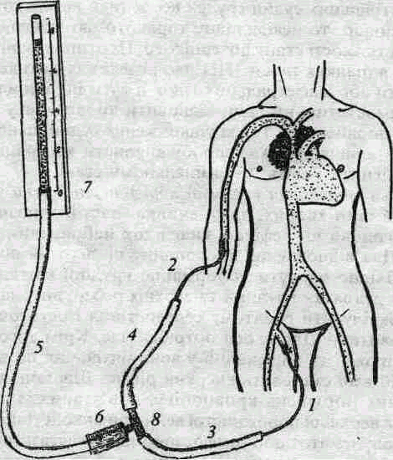
Рис. 13. Временный экстракорпоральный кава-кавальный шунт при лечении синдрома верхней полой вены травматического происхождения (по С. А. Гешелину)

1) В скарповском треугольнике бедра обнажается большая подкожная вена. Путем венесекции в вену по направлению к сердцу вводится катетер (1), соединенный с трубкой от системы для переливания крови (3). Катетер и трубка заполняются кровью, и трубка у свободного конца пережимается кровоостанавливающим зажимом.
2) Второй катетер (2), соединенный с трубкой (4), путем венесекции вводится в вену локтевого изгиба, заполняется кровью и также пережимается зажимом.
3) Шунт замыкается тройником (8), к которому при помощи резиновой (6) и пластмассовой (5) трубок присоединяется манометр (7).
4) Сняв зажим с трубки 3, током крови изгоняем воздух из дистального плеча шунта и снова пережимаем трубку.
5) Сняв зажим с трубки 4, изгоняем воздух из проксимального плеча шунта.
6) Установив нулевую отметку манометра 7 на уровне правого предсердия, определяем уровень венозного давления в системе верхней полой вены. Обычно оно оказывается выше 50-60 см водного столба (при норме 8-12 см).
7) Сняв зажим с трубки 3, включаем шунт, по которому кровь из системы верхней полой вены через вену локтевого сгиба устремляется по шунту в большую подкожную вену бедра и по системе нижней полой вены возвращается к сердцу.
8) Пережимая резиновую трубку 6, отделяем трубку 5 и манометр 7 от системы. Шунт работает, сбрасывая кровь из системы верхней полой вены в систему нижней полой вены. Напряжение в венах головы и шеи спадает, исчезает цианоз верхней половины туловища. Риск наркоза и торакотомии уменьшается. Если операция по восстановлению кровотока по верхней полой вене увенчается успехом, можно снова присоединить манометр и измерить давление в системе верхней полой вены. Если оно снизилось до 15-12 см водного столба, шунт можно снять.
Таким образом, результаты лечения тяжелых травм груди зависят от понимания патофизиологических механизмов развивающихся нарушений, их своевременной диагностики и неотложности лечебных мероприятий.

СОЧЕТАННЫЕ ТРАВМЫ.
Сочетанными травмами принято называть повреждения одним травмирующим агентом нескольких органов, расположенных в различных областях или полостях.
Политравмой называют тяжёлую сочетанную травму, сопровождающуюся шоком.
К механическим сочетанным травмам относятся переломы черепа и разрыв селезенки, которые наступают при падении с высоты, ножевое ранение грудной клетки с повреждением легкого, диафрагмы и печени, закрытая черепно-мозговая травма, открытый прелом бедра и разрыв кишки, полученные при взрыве. Сочетанные травмы могут быть открытыми, если они сопровождаются нарушением целости кожных покровов, и закрытыми, то есть – без ранения поверхности тела. Возможно сочетание открытых и закрытых повреждений, например, разрыв печени и селезенки в связи с тупой травмой живота и ножевое ранение грудной клетки в криминальной ситуации. Последний вариант относится к сочетанной травме в связи с тем, что повреждения грудной клетки и живота были нанесены механическими факторами. К сочетанной травме можно отнести не только механические повреждения. Ожог кожи пламенем и верхних дыхательных путей горячим воздухом (ситуация, встречающаяся при пожаре) – это сочетанная термическая травма.
Сочетанную травму следует отличать от комбинированной травмы, которая характеризуется действием различных повреждающих факторов, например, механического и термического. Ожог поверхности тела и переломы – типичный пример комбинированной травмы, случающейся при взрыве. Комбинированные травмы характерны для повреждений, которые возникают при применении оружия массового уничтожения /атомное и др./, обладающего четырьмя поражающими факторами – взрывной волной, световым излучением, проникающей радиацией и радиоактивным заражением местности.
Лекцию по сочетанной травме слушают студенты, знакомые с переломами и вывихами, травмами головы, позвоночника, груди и живота. Студенты, изучавшие диагностику и лечение шока и кровотечений. У них может возникнуть вопрос, для чего выделять сочетанную травму в отдельную тему и обсуждать различные варианты сочетанных повреждений, если характеристика каждого компонента в отдельности известна. Дело в том, что клиническая картина сочетанной травмы не представляет собой сумму симптомов всех повреждений. Признаки повреждения одних органов могут усиливать, могут нейтрализовать, могут маскировать (это наиболее опасно!) признаки повреждения других органов, что обусловливает своеобразие и трудности диагностики сочетанной травмы. Перед врачом, решающим вопросы лечебной тактики, возникает проблема, которой нет при монотравме. Это проблема последовательности лечебных мероприятий, от правильного решения которой часто зависит исход лечения и судьба больного. Решение этой проблемы осложняется особенностями подготовки хирургов, обеспечивающей воспитание узких высококвалифицированных специалистов, среди которых все реже встречаются хирурги широкого профиля, компетентные в различных областях, единой в прошлом, специальности – хирургии. Помощь больному с сочетанной травмой оказывает бригада специалистов, в состав которой входят общий (полостной) хирург, нейрохирург, травматолог, уролог, анестезиолог – реаниматолог. При необходимости привлекаются торакальный хирург, сосудистый хирург, гинеколог, ЛОР-специ-алист, офтальмолог. Поэтому необходимо, чтобы бригаду возглавлял опытный хирург широкого профиля, который может ответственно управлять бригадой и направлять ее действия, а каждый «узкий специалист» должен представлять себе время и объем своих действий в рамках общей лечебной программы.
Перейдем к рассмотрению наиболее часто встречающихся вариантов сочетанной травмы. Начнем с диагностических проблем. Сочетание черепно-мозговой травмы с повреждением органов брюшной полости встречается при дорожно-транспортных происшествиях, при взрывах и завалах, при падении с высоты, избиении. Диагностические трудности связаны с тем, что черепно-мозговая травма маскирует клинические признаки внутрибрюшной катастрофы. Отсутствие или спутанность сознания исключают возможность собрать анамнез и получить информацию о жалобах пострадавшего, его субъективных реакциях на пальпацию, перкуссию, глубокий вдох, покашливание, перемену положения. Другими словами, черепно-мозговая травма полностью исключает участие пострадавшего, его субъективные оценки в построении диагностической концепции. Далее. Чем тяжелее черепно-мозговая травма, тем серьезнее нарушения рефлексов, на которых строится почти вся объективная клиническая семиотика внутрибрюшной катастрофы. Если тяжесть черепно-мозговой травмы по шкале Глазго выше 9, исчезает защитное напряжение мышц брюшной стенки, не проявляется клинический симптом Блюмберга-Щеткина, отсутствуют объективные проявления реакции на болезненную пальпацию (мимика, движения конечностями), и врач лишается традиционных признаков внутрибрюшной катастрофы, признаков, диктующих показания к экстренной лапаротомии
В 1954 г. в хирургическое отделение были доставлены четверо мальчиков в возрасте от 8 до 12 лет. Они пострадали при взрыве мины, которую нашли в роще у железнодорожного разъезда. Трое погибли в первые же часы от травм, несовместимых с жизнью. Единственным наружным механическим повреждением, которое было обнаружено у четвёртого паострадавшег, оказалась рана 0,5х1,0 см на передней поверхности верхней трети бедра, признаков повреждения скелета, грудной клетки и живота мы не выявили. Назначив дегидратационную терапию по поводу сотрясения головного, мы полагали, что этот 12-летний ребенок окажется единственным, кто счастливо избежит трагического исхода. Однако через двое суток, когда отступила симптоматика черепно-мозговой травмы, проявились признаки перитонита. Экстренная лапаротомия подтвердила разлитой перитонит с наличием кишечного содержимого в брюшной полости. Оказалось, что осколок мины, пробив одежду и кожу, пронзил мягкие ткани бедра, проник через запирательное отверстие таза в брюшную полость и нанес множественные ранения кишечника. Диагностическая ошибка, обусловившая летальный исход, возможно, не была бы допущена, если бы диагностические процедуры не ограничились клиническими методами. Однако в те годы методика «шарящего катетера» и – тем более – лапароскопия не получили еще распространения.
Столь же сложную, иногда – неразрешимую задачу представляет собой диагностика внутрибрюшных повреждений на фоне перелома или вывиха позвонка с органическим повреждением (разрыв, сдавления) или функциональным нарушением проводящих путей спинного мозга. В этом случае сознание сохранено, но функциональная или органическая блокада рефлекторной дуги снимает болевые ощущения и двигательные реакции, а, следовательно, опять-таки, лишает врача традиционной симптоматики, на которой строится диагноз.
Мужчина, 40 лет, в состоянии депрессии выбросился с четвертого этажа в лестничный пролет. Через 40 минут после случившегося он был доставлен в хирургическую клинику в крайне тяжком состоянии: пульс нитевидный, АД 60\0 мм. рт.ст. Бледность, липкий пот. Сознание сохранено. Жалоб не предъявлял. Деформация позвоночника не вызывала сомнений в переломовывихе шестого-седьмого шейных позвонков, нижняя параплегия, анестезия и анальгезия ниже уровня пятого ребра свидетельствовали о нарушении проводимости спинного мозга на уровне 5-го – 7-го сегментов. Живот был совершенно безболезнен, брюшная стенка мягкая. Перкуссия живота свидетельствовала о наличии свободной жидкости в брюшной полости, что в соответствии с общим состоянием позволило диагностировать внутрибрюшное кровотечение. Общее состояние не позволяло применить наркоз, и мы приступили к операции под местной анестезией. Однако уже в начале инфильтрации новокаином брюшной стенки анестезиолог информировал о том, что артериальное давление не определяется, пульс едва прощупывается на сонных артериях. Стало ясно, что больной погибает от продолжающегося кровотечения. Что делать?! Убедившись в том, что у больного полностью отсутствует болевая чувствительность ниже 5-го грудного сегмента, мы выполнили чревосечение без дополнительного обезболивания. В брюшной полости оказалось около 3 литров крови. Селезенка была оторвана от магистральных сосудов и удалена после пересечения и перевязки коротких желудочных сосудов. Отмечалось слабое пульсирующее кровотечение из культи селезеночной артерии. После перевязки селезеночных сосудов, реинфузии кровоизлияния и трансфузии донорской крови появился периферический пульс, начало восстанавливаться артериальное давление. Швы на рану брюшной стенки наложены без дополнительного обезболивания. К окончанию операции был восстановлен речевой контакт с больным: он не испытывал болей. Картина напоминала эффективную спинномозговую или эпидуральную анестезию. В последующем присоединились нарушения дыхания, и на третьи сутки больной умер. В приведенной истории не было допущено диагностических и тактических ошибок. Общие признаки внутреннего кровотечения были столь очевидны, что местные симптомы для подтверждения не требовались. Однако, если бы речь шла не о кровотечении, а о разрыве полого органа, отсутствие болей, болезненности и защитного напряжения мышц препятствовали бы диагностике по клиническим признакам. Мы привели эту историю болезни потому, что она исключительно ярко демонстрирует глубину анестезии, аналгезии и арефлексии при повреждении спинного мозга. В сомнительных случаях при сочетанной травме позвоночника и живота рассчитывать на опыт и интуицию в оценке клинических симптомов нельзя. По сути дела, местных клинических симптомов внутрибрюшных повреждений при сочетанных травмах живота и позвоночника может и не быть. Необходимо срочно прибегать к «шарящему катетеру», лапароскопии и/или лапаротомии. Причём – и это очень важно! – выполнять эти процедуры следует не при наличии признаков, позволяющих заподозрить внутрибрюшную «катастрофу», а во всех случаях, когда механизм травмы дает основание лишь предположить возможность повреждения органов живота (даже если это предположение умозрительно!). Такая установка позволяет если не избежать, то существенно уменьшить число диагностических ошибок при сочетанной травме.
Сложные для диагностики ситуации возникают, когда шокогенные повреждения скелета (переломы длинных трубчатых костей, таза, позвоночника) сочетаются с повреждениями или возможностью повреждений органов живота и груди. Повреждение крупных костей обусловливает шок, в основе которого лежит болевой фактор и кровопотеря. Кровопотеря при переломе бедра может превышать 1,5 литра, при переломе костей таза кровопотеря достигает 2,5 литра. Геморрагический и болевой шок характеризуется гиповолемией, артериальной гипотензией, тахикардией, сопровождающейся запредельным торможением коры головного мозга, которое приводит к уменьшению болевых ощущений, подавлению болевых рефлексов, сужению сознания, потере способности к критической оценке ситуации.
Достоверная кровопотеря, связанная с явным переломом крупных костей, маскирует возможную, но не доказанную полостную кровопотерю. Дело осложняется тем, что такие классические признаки кровопотери, как артериальное давление, уровень гемоглобина, содержание эритроцитов в периферической крови и гематокрит в ранние сроки кровотечения «не срабатывают» и могут оказаться ложно благополучными. Поэтому динамическое наблюдение за артериальным давлением в расчете на то, что при продолжающемся внутреннем кровотечении оно будет постепенно снижаться, даёт обманчивый результат. Артериальное давление будет почти стабильным вплоть до того момента, когда компенсаторные механизмы окажутся исчерпанными. И тогда произойдёт не постепенное снижение, а крутое, обвальное падение артериального давления, наступит сосудистый коллапс, и диагноз внутреннего кровотечения окажется запоздавшим. Все лабораторные признаки – содержание гемоглобина и эритроцитов, гематокрит – это показатели концентрации. Они инерционны и реагируют на кровопотерю не сразу. Если пострадавший доставлен через полчаса после травмы и УЖЕ потерял 1,5-2,0 литра крови, то показатели концентрации будут ЕЩЁ нормальны. Они снизятся лишь после того, как включатся компенсаторные механизмы, и в русло циркулирующей крови поступит жидкость из межклеточного пространства. А на это нужно время, которого у врача, решающего диагностическую задачу внутреннего кровотечения, нет. Кроме того, оценка показателей артериального давления и «красной» крови зависит от исходного уровня, который, как правило, неизвестен ни пострадавшему, ни врачу. Артериальное давление 120/80 мм рт.ст., формально нормальное, однако, если пострадавший гипертоник с исходным давлением 180/110 мм рт.ст., то 120/80 следует расценивать как существенное снижение. Если у больного гемоглобин 120, эритроциты 4,5 г/л, гематокрит 45, то вывод о благополучных показателях окажется ошибочным, если у больного было исходное сгущение крови на почве пилородуоденального стеноза.
У больных с тяжкими повреждениями скелета травматический и геморрагический шок, притупляя восприятие боли и подавляя двигательные рефлексы, приводит к маскировке местных признаков внутрибрюшной катастрофы. Исчезают боли и болезненность, отсутствует и симптом Блюмберга-Щёткина, то есть создаётся ситуация, близкая той, которая наблюдается при сочетанных травмах живота и головы или позвоночника с повреждением спинного мозга. Генез иной, но результат – тот же. Врач лишается семиотических аргументов, на которых строится диагноз внутрибрюшной катастрофы.
Больная 56 лет доставлена в тяжёлом состоянии через полчаса после того, как была сбита машиной. Диагностирован перелом правого бедра, левой голени, обеих лонных и седалищных костей. Нитевидный пульс, артериальное давление 70/30 мм рт.ст. в мочевом пузыре 150 мл чистой мочи. Жалоб нет. Больная безучастна к окружающему. Сознание сохранено. Живот мягок и безболезненный, признаков раздражения брюшины нет. Общее состояние и показатели гемодинамики вполне объяснимы тяжкой травмой скелета, достаточной для того, чтобы ввергнуть пострадавшего в глубокий шок. Хирург не удовлетворился диагностикой переломов и, исходя из одной только возможности полостных повреждений, не имея никаких субъективных и объективных подозрительных признаков, предпринял исследование «шарящим катетером», которое дало информацию о наличии крови в брюшной полости. Лапаротомия: выявлены два поверхностных разрыва печени в III - IV сегментах, разрыв тощей кишки. Аспирировано около 200мл крови. Следы кишечного содержимого обнаружены лишь вблизи разрыва кишки. Ушивание ран. Дренирование брюшной полости. Послеоперационное течение гладкое. После длительного лечения множественных переломов – выздоровление.
Если бы хирург, удовлетворился отсутствием клинических признаков внутрибрюшных повреждений и не предпринял бы исследование «шарящим катетером», то развился бы перитонит с весьма сомнительным прогнозом.
Больной 19 лет доставлен с места дорожно-транспортного происшествия через 1 час после случившегося (сбит автомобилем). Открытый перелом левой голени, перелом левой седалищной и лонной костей. Артериальное давление 80/50 мм рт.ст. пульс 120. Шок. По результатам катетеризации мочевой пузырь цел. «Шарящий катетер» не дал информации о неблагополучии в брюшной полости: аспирированная из брюшной полости жидкость (физ. раствор) осталась прозрачной и бесцветной. Выполнена иммобилизация перелома голени, назначены противошоковые мероприятия. Через 24 часа больной выведен из шока. Жалоб по-прежнему нет. Обращено внимание на отставание дыхательных экскурсий левой половины грудной клетки. На рентгенограмме в левом гемитораксе обнаружены горизонтальные уровни жидкости, ограниченные контурами кишкок. Срочная лапаротомия: обнаружен разрыв заднего ската диафрагмы слева, через который в брюшную полость «выпал» почти весь желудок (ниже дефекта в диафрагме остался только антральный отдел желудка) и правая половина поперечной ободочной кишок с селезеночным поворотом. Органы вправлены в брюшную полость, дефект в диафрагме ушит.
Этот случай демонстрирует отсутствие клинической симптоматики тяжкого внутреннего повреждения на фоне травматического шока. Кроме того, поучительность этого наблюдения в том, что результаты исследования «шарящим катетером» оказались ложно благополучными. Если неблагополучные результаты исследования «шарящим катетером» (наличие крови, желчи, содержимого желудочно-кишечного тракта, мочи) достоверно свидетельствуют о катастрофе в брюшной полости и побуждают к неотложной лапаротомии, то благополучный результат не даёт оснований к успокоению, а требует бдительного динамического наблюдения.
Наиболее частым и одновременно простым для диагностики вариантом сочетанного повреждения скелета и органа живота является разрыв мочевого пузыря, осложняющий перелом костей таза. Мочевой пузырь повреждается острыми обломками лонных и седалищных костей. Наиболее доступным вариантом диагностики является контрольная катетеризация мочевого пузыря. Получение чистой мочи отвергает подозрение на разрыв мочевого пузыря. При повреждении пузыря по катетеру вытекает кровь или окрашенная кровью моча. Внутрибрюшная или внебрюшная локализация разрыва уточняется путём введения в мочевой пузырь водорастворимого рентген- контрастного вещества. Ценную информацию при внутрибрюшном разрыве представляет «шарящий катетер» (из брюшной полости поступает окрашенная кровью моча) или лапароскопия. Если при катетеризации мужчины встречается препятствие на уровне мембранозной или простатической части уретры, ни в коем случае нельзя применять попытки насильственного продвижения катетера в мочевой пузырь, так как неудача катетеризации вероятнее всего связана с разрывом уретры или отрывом уретры от шейки мочевого пузыря. В этом случае диагностическое и лечебное дренирование мочевого пузыря осуществляется высоким сечением мочевого пузыря или путём пункционного введения катетера через переднюю брюшную стенку.
Сложна диагностика закрытых и открытых торакоабдоминальных травм. Повреждения груди, независимо от характеристики травмирующего фактора, могут сопровождаться пневмотораксом и гемотораксом, ателектазами легочной ткани, эмфиземой средостения, гемоперикардом. Эти осложнения приводят к тяжелым патофизиологическим сдвигам – нарушениям дыхания и кровообращения, острой анемии, которые клинически проявляются одышкой (вплоть до удушья), бледностью и цианозом, артериальной гипотензией, тахикардией. Сравнительно небольшой, кажущийся безобидным объём повреждений может вызвать тяжёлые осложнения, с последующим развитием опасных для жизни нарушениями жизненных функций. Так, перелом одного только ребра может сопровождаться разрывом межреберной артерии с последующим развитием массивного гемоторакса. Перелом ребра может привести к ранению ткани лёгкого, чреватым клапанным (напряжённым) пневмотораксом. Множественный перелом ребер с парадоксальной флотацией грудной стенки приводит к тяжелому нарушению биомеханики внешнего дыхания даже без повреждения органов груди, без пневмоторакса и гемоторакса. Ушиб грудной клетки её сдавление может осложниться разрывом бронха или трахеи, разрывом пищевода. Это бывает при дорожно-транспортных происшествиях, когда столкновение на большой скорости приводит к травме грудной клетки, которую наносит штурвал рулевого управления.
Многообразные открытые и закрытые повреждения органов живота также сопровождаются обширными кровоизлияниями (разрывы и ранения печени, селезенки, почек, поджелудочной железы, брыжеек) и болевым синдромом, который чаще сопутствует повреждению полых органов. Диагностические трудности связаны с тем, что общие и некоторые местные симптомы повреждений органов груди и живота совпадают. Так, например, если при торакоабдоминальном ранении определяются признаки острой анемии, хирургу сложно определить, связаны ли они с гемотораксом, кровоизлиянием в брюшную полость или сочетанием кровотечений в обе полости. Наиболее опасной ошибкой оказывается выявление кровотечения, допустим -в плевральную полость с последующим прекращением поиска иных источников, которые могут оказаться в брюшной полости. Такие ошибки нередко приводят к летальному исходу. Боль в груди с иррадиацией в шею характерна для пневмоторакса. Эта боль затрудняет глубокий вдох. Однако такая же боль характерна для скопления газа под диафрагмой при повреждении полого органа. При торакоабдоминальных ранениях и тупых травмах возможно сочетание внутригрудных и внутриполостных причин болевого синдрома. Поэтому, обнаружив пневмоторакс, хирург не должен прекращать диагностический поиск, направив усилия на исследование брюшной полости. Затрудненный глубокий вдох и напряжение мышц передней брюшной стенки, характерные для повреждения полых органов брюшной полости, могут быть признаками гемопневмоторакса. Недоучет этого обстоятельства приводит к напрасной лапаротомии, которая существенно отягощает состояние больного. Сходство признаков повреждения груди и живота маскирует повреждение органов пограничной полости, обусловливает своеобразный синдром сочетанной торакоабдоминальной травмы, который не представляет собой простой суммы симптомов повреждения органов грудной и брюшной полостей.
Больной 36 лет доставлен в 7 ч утра с улицы, где он был обнаружен через 6 часов после избиения группой неизвестных. Состояние при поступлении крайне тяжелое. Задыхается. Цианоз губ, ушей и ногтей. Пострадавший бледен, покрыт холодным потом. Артериальное давление 70\30 мм рт.ст. Пульс 120, мягкий, под левой лопаткой – подкожное кровоизлияние. Над всем левым гемитораксом тупость, дыхательные шумы отсутствуют. На рентгенограмме – тотальное затемнение левого гемиторакса, смещение тени средостения вправо; перелом левого VIII ребра. Срочный торакоцентез. В левой плевральной полости жидкая не сворачивающаяся кровь, что в соответствии с пробой Ревилуа-Грегуара свидетельствует об остановившемся кровотечении. Аспирация и реинфузия 1,5 л крови выполнена с помощью предложенного нами временного экстракорпорального плевровенозного шунта. Состояние больного к окончанию реинфузии улучшилось: исчезли бледность и цианоз, появился хорошо наполненный пульс, 90 в 1 мин, артериальное давление поднялось до 100\70 мм рт.ст. В течение 30 часов состояние оставалось удовлетворительным. Через 30 часов появилась острая боль в левом подреберье, распространившаяся по всему животу. Снова - бледность, холодный пот, слабый пульс 120 в 1 мин, артериальное давление снизилось до 75\40 мм рт.ст. По данным перкуссии живота – притупление в левом фланке. Срочная лапаротомия: в брюшной полости около 1 л жидкой крови и крупные темные свертки под левым куполом диафрагмы. Окутанная свертками селезенка разорвана у ворот. Продолжается вялое паренхиматозное кровотечение. Реинфузия крови, спленэктомия. Смерть на третьи сутки от сливной двусторонней пневмонии.
В этом наблюдении, удовлетворившись результатом лечения гемоторакса, мы пропустили повреждение селезенки, протекавшее по типу двухмоментного разрыва. Больной оперирован лишь после того, как наступил второй этап разрыва – прорыв кровоизлияния из saccus coecus lienis в брюшную полость. В этом случае «шарящий катетер», примененный при поступлении, едва ли представил диагностическую информацию. Ретроспективный анализ позволяет заключить, что экстренная лапароскопия или лапаротомия могли бы способствовать установлению диагноза в первые сутки, на первом, локальном этапе двухмоментного разрыва селезенки.
Следующий пример диагностической ошибки, допущенный при сочетанной торакоабдоминальной травме, не имел трагических последствий. Больше того, в нем есть эпизод, который воспринимается с известной долей горького юмора.
Мужчина 38 лет, работник трамвайно – троллейбусного управления, упал с крыши трамвая и сломал YII и YIII ребра слева. Находился на амбулаторном лечении. Через 4 недели его поставили в известность о том, что время нетрудоспособности истекло, и надо возвращаться к труду. Его жалобы на одышку не были приняты во внимание. Когда же он заявил, что ему кажется, что где – то под левой ключицей “что – то булькает” и “урчит кишка”, его отправили …к психиатру. Все это рассказала его родственница, работавшая в хирургическом отделении санитаркой. Предположительный диагноз по ее рассказу был поставлен нами заочно. Разрыв диафрагмы с выпадением кишок в грудную полость подтвердился при рентгеноскопии. Больной оперирован: поперечная ободочная кишка, которая “соскользнула” в плевральную полость, низведена в брюшную полость, диафрагма ушита. Выздоровление. Диагностическая ошибка обусловлена невниманием к жалобам больного и некомпетентностью врачей в диагностике сочетанной травмы грудной и брюшной полостей.
При открытых травмах хирург должен опираться не только на выявленные им объективные признаки, но и на умозрительные предположения, которые исходят из направления раневого канала холодного оружия, траектории пули или осколка огнестрельного снаряда. Это особенно важно при слепых огнестрельных ранениях, когда глубина раневого канала неизвестна.
Мужчина 20 лет доставлен через 1 час после ножевого ранения живота. Состояние удовлетворительное. В левом подреберье колото резаная рана 0,5х3,0 см. при ревизии раны выяснено, что она проникает в брюшную полость. Экстренная лапаротомия: выявлено ранение передней и задней стенки желудка, сквозное ранение III сегмента печени с минимальной кровопотерей. Раны ушиты. Брюшная полость осушена. Через 15 часов состояние катастрофически ухудшилось. Брадикардия, аритмия, 36 ударов в минуту. Цианоз. Артериальное давление определяется с трудом, максимальное ниже 50 мм рт.ст. границы сердечной тупости расширены. Тоны сердца очень глухие. Заподозрено ранение сердца с тампонадой. Перикардоцентез: получено 100 мл жидкой крови. Экстренная торакотомия в V межреберье слева. В перикарде кровь. Рассечен перикард, удалено 200 мл крови со свертками. На диафрагмальной поверхности левого желудочка рана, выполненная свёртком крови. Кровотечения нет. Три шва на рану. Один ситуационный шов на перикард. Дренаж левой плевральной полости. Швы на рану грудной стенки. Выздоровление.
Диагностическая и последующая тактическая ошибка связана с тем, что хирург, который принимал больного и выполнял лапаратомию, удовлетворился выявленными повреждениями органв брюшной полости, не принял во внимание возможную большую длину ножа и возможное продолжение раневого канала, не обнаружил ранения диафрагмы и не определил сочетанный характер ранения.
Отдельную проблему представляют сочетанные травмы на фоне алкогольного опъянения. Статистика свидетельствует о том, что число травм, полученных в состоянии алкогольного опъянения, велико и неуклонно растёт. Между тем, алкогольная интоксикация претупляет болевые ощущения, подавляет рефлексы и затрудняет диагностику внутренних повреждений. Наиболее сложная ситуация складывается тогда, когда возникает необходимость дифференциальной диагностики между тяжелой черепно-мозговой травмой и отравлением алкоголем.
Представьте себя в положении врача, которому доставили больного в бессознательном состоянии с кровоизлияниями и ссадинами головы и запахом алкоголя изо рта. Анамнез отсутствует. Коньюнктивальные рефлексы угнетены. Зрачки стойко сужены. Что с больным? Тяжелая черепно-мозговая травма, соответствующая 9-10 баллам по шкале Глазго на фоне легкого алкогольного опьянения? Или тяжкое алкогольное отравление, к которому присоединились признаки легкой черепно-мозговой травмы? Или - тяжелая травма, отягощенная тяжелым отравлением? – трудная и не всегда разрешимая задача! Для решения её необходимо квалифицированное неврологическое исследование пациента. Очаговые признаки свидетельствуют в пользу преобладания черепно-мозговой травмы. О тяжелой черепно-мозговой травме свидетельствуют также выявляемые на рентгенограмме переломы черепа. Результаты эхо-энцефалографического исследования способствуют выявлению подоболочечных и внутримозговых кровоизлияний. Примесь крови к спинномозговой жидкости, полученной путём люмбальной пункции субарахноидального пространства, свидетельствует о субарахноидальном кровоизлиянии. Существенную роль в дифференциальной диагностике играет определение концентрации алкоголя в крови. Считается, что при концентрации 0,5 – 0,9% наступает лёгкое опьянение, 1,0 – 1,9% - опьянение средней тяжести, 2 –2,9% - ступор, 3,0 -% и более - кома. Однако многие лечебные учреждения не располагают лабораторным оборудованием для определения алкоголя в крови. Дифференциальная диагностика черепно-мозговой травмы и алкогольного отравления часто проводится ex juvantibus в процессе динамического наблюдения за эффективностью дегидратационой, детоксикационной и противовоспалительной терапии. У нас в университете выполняются исследования, направленные на изучение возможностей лазерной корреляционной спектроскопии плазмы крови в дифференциальной диагностике черепно-мозговой травмы и алкогольного отравления.
Итак, трудности диагностики сочетанной травмы связаны со многими объективными обстоятельствами. Такие важные субъективные факторы, как опыт и мастерство врача, оказывающего помощь пострадавшему, не уберегают от ошибок. Трудности тем больше и ошибки тем чаще, чем больше органов и систем оказываются поврежденными травмой. Наиболее сложные диагностические ситуации возникают при сочетании повреждений костей скелета и внутренних органов с черепно-мозговой травмой, когда пострадавший поступает в бессознательном состоянии, без анамнеза и катамнеза. Травматическая кома и шок «стирают» хрестоматийные признаки повреждения внутренних органов, а угрожающе ухудшающееся состояние пациента не оставляет времени для динамического наблюдения и длительных размышлений. Диагностические и тактические решения необходимо принимать неотложно.
Современная доктрина неотложной хирургии рекомендует широко пользоваться «правилом пункций и катетеров», которое облегчает, ускоряет и объективизирует диагностические решения. Согласно этому правилу, при поступлении пострадавшего в состоянии травматической комы и шока необходимо ввести катетер в мочевой пузырь, путём пункции передней брюшной стенки ввести «шарящий катетер» в брюшную полость, произвести диагностический торакоцентез слева и справа, катетеризировать подключичную и яремную вену.
Катетеризация мочевого пузыря даёт информацию о наличии или отсутствии мочи, её качестве и количестве. В зависимости от информации, которую представляет катетеризация, можно делать выводы о состоянии мочевого пузыря и почек. Не следует считать результаты катетеризации абсолютно достоверными. Отсутствие мочи свидетельствует о разрыве мочевого пузыря и о том, что мочевой пузырь опорожнился недавно естественным путём: тяжкая травма может сопровождаться непроизвольным мочеиспусканием. Наличие крови указывает на повреждение мочевого пузыря или почек, но отсутствие её не исключает травму почек, так как отток из почечной лоханки может быть блокирован сгустком. Независимо от результатов катетеризации катетер следует оставить в мочевом пузыре для динамического наблюдения за качеством и количеством мочи. Значение этого мониторинга трудно переоценить. Количество выделяющейся мочи позволяет оценить не только состояние органов мочевой системы, но и даёт характеристику кровообращения, косвенно свидетельствует об объеме циркулирующей крови, уровне артериального давления. В норме, при достаточной перфузии почек диурез составляет около 50 мл/час. При тяжких травмах развивается олигурия вплоть до анурии. Динамика диуреза служит хорошим критерием, оценивающим эффективность мероприятий по восстановлению объёма циркулирующей крови.
Второй катетер вводится в брюшную полость. При явных клинических признаках повреждения органов брюшной полости в нём нет нужды. В отсутствии явных признаков он вводится не «по подозрению», а обязательно во всех случаях, исходя из одного только умозрительного предположения о возможности повреждения органов живота при подобной травме. Манипуляция выполняется под местной анестезией. Если после прокола иглой брюшины в шприц поступает патологическое содержимое брюшной полости (кровь, желчь, моча, кишечное содержимое) манипуляция на этом заканчивается. Необходимости во введении и оставлении катетера нет. Если аспирация шприцом информации не даёт, катетер вводится по Селдингеру или через тонкий троакар, после чего процедура выполняется по полной программе (вводится около 0,5 литра физиологического раствора, который затем аспирируется из брюшной полости). Поступление патологического субстрата достоверно свидетельствует о внутренних повреждениях. Отсутситве примесей в физрастворе не исключает наличия повреждений, так как при некоторых локализациях травмы омывающий раствор не достигает поврежденного органа («слепой мешок» селезёнки, поджелудочная железа, почки). При отрицательном результате исследования «шарящим катетером» трубку следует оставить в брюшной полости. Последующее наблюдение может оказаться информативным, если из брюшной полости начнёт поступать патологический субстрат.
Следующим объектом пункционной диагностики является грудная клетка. Торакоцентез позволяет диагностировать или исключить пневмоторакс и гематорокс. При наличии небольшого гемоторакса (до 100 мл) его аспирируют и иглу извлекают. При больших гемотораксах в плевральную полость вводят катетр, аспирируют кровь, проводят реинфузию, а катетер оставляют, тщательно обеспечив его герметичность. Оставленный в плевральной полости катетер, к которому присоединяется дренаж по Бюлау, позволяет наблюдать в динамике за поступлением крови из плевральной полости и держать ситуацию под контролем. Если из плевральной полости после аспирации гемоторакса струйно поступает кровь, показана срочная торакотомия. Если поступает не более 100 мл в час и темп поступления крови замедляется, можно продолжать наблюдение в расчёте на остановку кровотечения. При выявлении пневмоторакса в плевральной полости оставляется дренаж по Бюлау, который сменяется системой активной аспирации воздуха, форсирующей расправление лёгкого и ликвидацию пневмоторакса.
Катетеризация подключичной или яремной вены необходима для решения диагностических и лечебных задач. Определение центрального венозного давления (ЦВД) служит объективным критерием объёма циркулирующей крови, который позволяет оценить тяжесть состояния пострадавшего, диагностировать продолжающееся кровотечение и контролировать эффективность и достаточность интенсивной инфузионной терапии. Центральные вены для выполнения программы инфузионной терапии предпочтительней периферических, которые находятся в спавшемся состоянии и в состоянии шока склонны к тромбозам.

Наконец, последним объектом пункционной диагностики (последним по последовательности действий, но не по значимости) является субарахноидальное пространство спинного мозга. Люмбальная пункция выполняется между остистыми отростками IV-V поясничных позвонков. Поступление спинномозговой жидкости, окрашенной кровью, указывает на субарахноидальное кровоизлияние. Эта информация особенно важна для дифференциальной диагностики черепно-мозговой травмы и алкогольного опьянения.
Программа лечения больного с сочетанной травмой зависит от множества обстоятельств, среди которых в первую очередь учитывается тяжесть общего состояния, нарушение функции жизненно важных органов и систем характеристики повреждений. Однако, несмотря на множество вариантов лечения, обусловленных разнообразием сочетанных травм, всегда соблюдается принцип, предопределяющий последовательность лечебных мероприятий. Согласно этому принципу в первую очередь выполняются действия, направленные на устранение тех нарушений или повреждений, которые уже в настоящий момент представляют угрозу жизни больного ( рис.1).

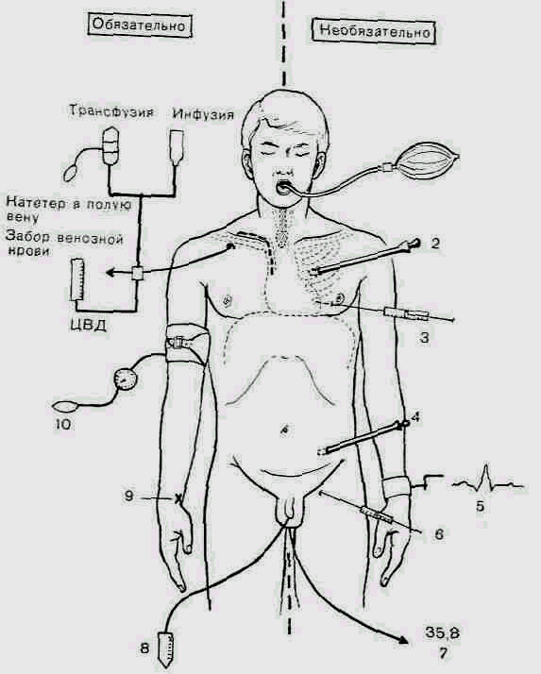

Рис. 1. Неотложные мероприятия при оказании помощи пострадавшим с тяжелой травмой.
1 — подача кислорода, санация дыхательных путей, интубация; 2 — дренаж по Бюлау; 3 — пункция перикарда, внутрисердечная инъекция; 4 — «шарящий» катетер брюшной полости; 5—постоянное ЭКГ-наблюдение; 6—забор артериальной крови; 7—температура; 8—постоянный катетер; 9—пульс; 10—артериальное давление.

На первом месте в иерархии угрожающих опасностей стоят нарушения дыхания, которые на фоне травматического и геморрагического шока ввергают пострадавшего в состояние необратимой катастрофической гипоксии. Нарушения дыхания могут быть обусловлены различными причинами – пневмотораксом, гемотораксом, ателектазом лёгкого, множественным переломом ребер, параличом межреберных мышц, а иногда и диафрагмы, повреждениями спинного мозга, разрушением лицевого черепа, параличом голосовых связок. Независимо от механизма нарушений дыхания, функцию дыхания необходимо немедленно восстановить путём обеспечения искусственной вентиляции лёгких. Поэтому у пациента с сочетанной травмой и нарушением дыхания в первую очередь выполняется интубация трахеи и обеспечивается искусственная вентиляция, желательно кислородом. Если интубация технически неосуществима, формируется трахеостома и искусственная вентиляция проводится через трахеостомическую трубку.
Обеспечив функцию дыхания, можно приступить к решению следующей задачи – остановке кровотечения. По сути дела, массивное кровотечение представляет не меньшую угрозу жизни, чем нарушение дыхания, но на интубацию трахеи обеспечивающую искусственную вентиляцию уходит значительно меньше времени, чем на окончательную остановку кровотечения. Интубацию обычно успевают выполнить во время подготовки к хирургической операции, направленной на окончательный гемостаз. Операция выполняется на фоне переливания крови и/или кровезамещающих растворов, которое начинается в предоперационном периоде. При большой кровопотере и значительном дефиците ОЦК для инфузии, кроме подключичной или яремной вены, синхронно путём венесекции используют вены локтевого сгиба, большую подкожную вену бедра. Объём и технические особенности операции, направленной на остановку кровотечения, зависят от локализации источника кровотечения, общего состояния пациента и квалификации хирурга. Кровотечение из магистральных сосудов мягких тканей может быть остановлено перевязкой сосуда в ране, перевязкой на протяжении и сосудистым швом, восстанавливающим анатомическую целость сосуда и нормальный кровоток. Внутрибрюшные и забрюшинные кровотечения останавливаются путём ушивания ран печени, удаления селезенки, ушивания разрывов почки, резекции почки или нефрэктомии, перевязки сосудов брыжейки с возможной последующей вынужденной резекцией кишки, путём наложения сосудистого шва с сохранением или восстановлением естественного тока крови.
Массивное внутригрудное кровотечение обусловливает веские показания к неотложной торакотомии, во время которой в зависимости от обнаруженного источника ушивают ранения сердца и/или магистральных сосудов, останавливают кровотечение из ран лёгкого, перевязывают межреберные артерии.
После остановки кровотечения проводят коррекцию повреждений органов живота и грудной клетки, которые, являясь смертельно опасными в связи с последующими осложнениями, не угрожают жизни в ближайшие минуты и часы. При этом ушивают повреждения полых органов, выполняют резекцию органов с нарушениями кровоснабжения, формируют разгрузочные кишечные свищи, обеспечивают наружное отведение мочи при повреждении почек, мочеточников и мочевого пузыря, накладывают гастростому при разрывах и ранениях пищевода, ушивают раны пищевода, накладывают скелетное вытяжение за рёбра и/или грудину при множественном переломе рёбер с парадоксальной флотацией грудной стенки.
В последнюю очередь выполняется первичная хирургическая обработка ран без источников угрожающего кровотечения, вводятся спицы или накладываются скобы для скелетного вытяжения, которое у большинства пациентов оказывается первым этапом лечения перелома. Металлоостеосинтез, наложение аппаратов экстраоссального остеосинтеза выполняются после выведения больного из шока и стабилизации общего удовлетворительного состояния.
Неотложные операции по поводу черепно-мозговой травмы выполняются по показаниям, связанным с компрессией головного мозга. При вдавленном переломе свода черепа декомпрессия осуществляется путём поднятия или удаления вдавленных осколков, при нарастающих эпидуральных гематомах кровоизлияние эвакуируется, кровоточащий сосуд клиппируется или перевязывается.
Таковы основные принципы диагностики и лечения сочетанных травм.

Методические материалы составил Корчевой Д.В.

